Методическая разработка: мастер-класс для родителей

Аппликация с использованием приёмов оригами

«Серая Шейка».

Петрова Н.И. воспитатель ГБДОУ

Детский сад №70 Приморского района

г. Санкт-Петербург

Уважаемые родители! Напомню вам, что оригами – это японское искусство складывания бумаги. И сегодня я покажу вам, как легко и просто сделать аппликацию «Серая шейка» с использованием приёмов оригами.

Вот как выглядит эта работа.

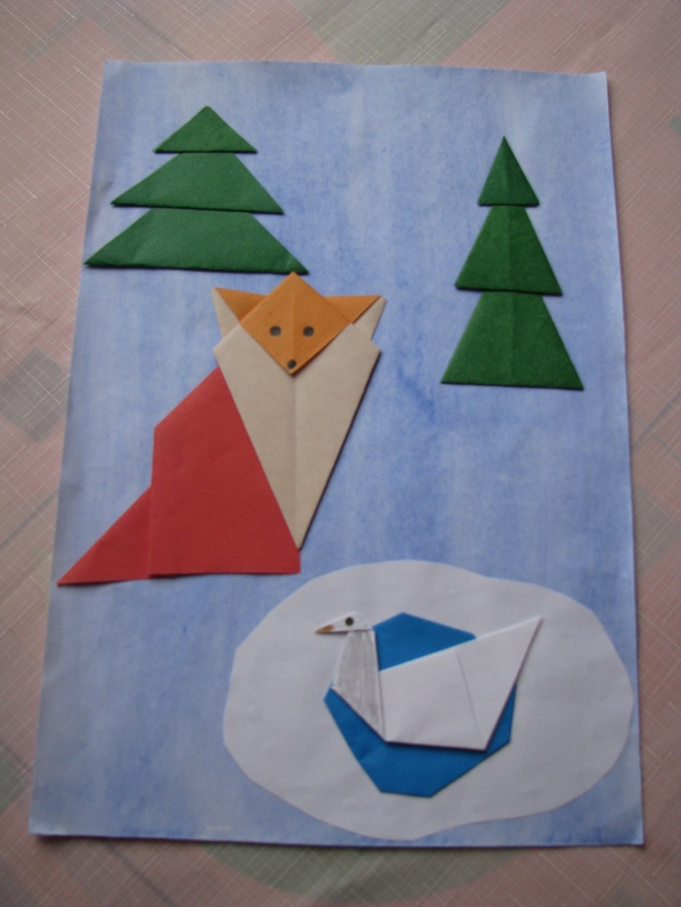

Для работы нам понадобятся следующие материалы:

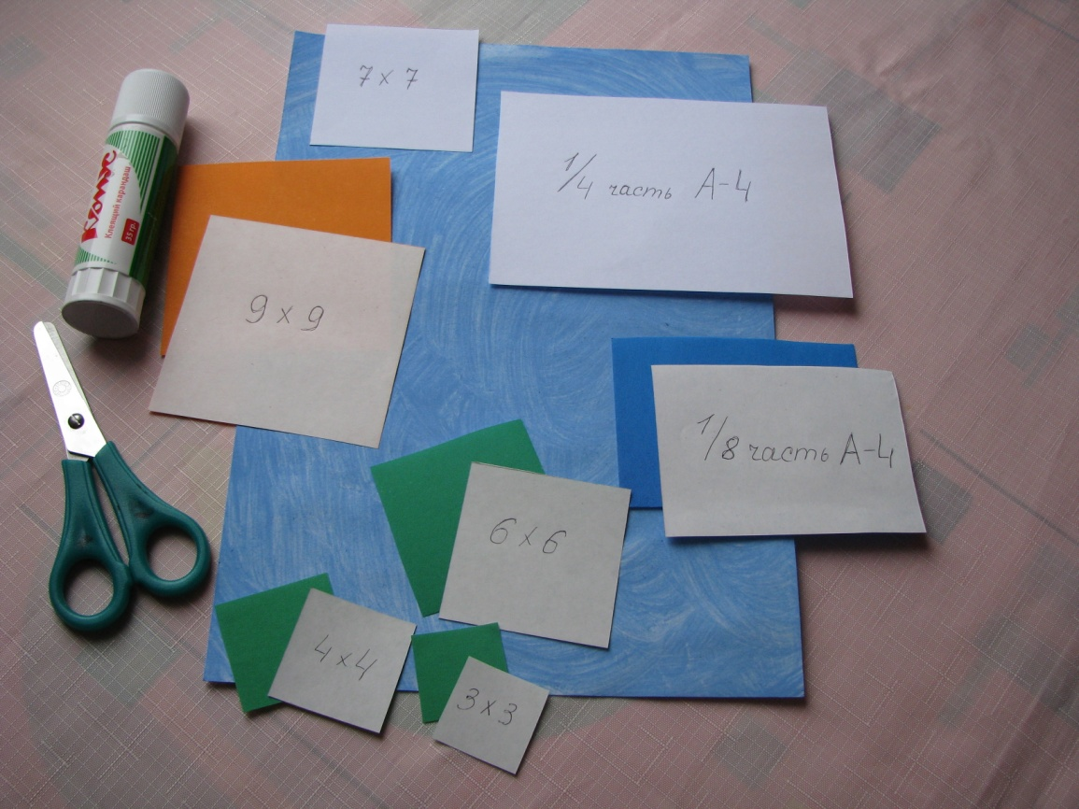

Из белой бумаги вырезаем озеро.

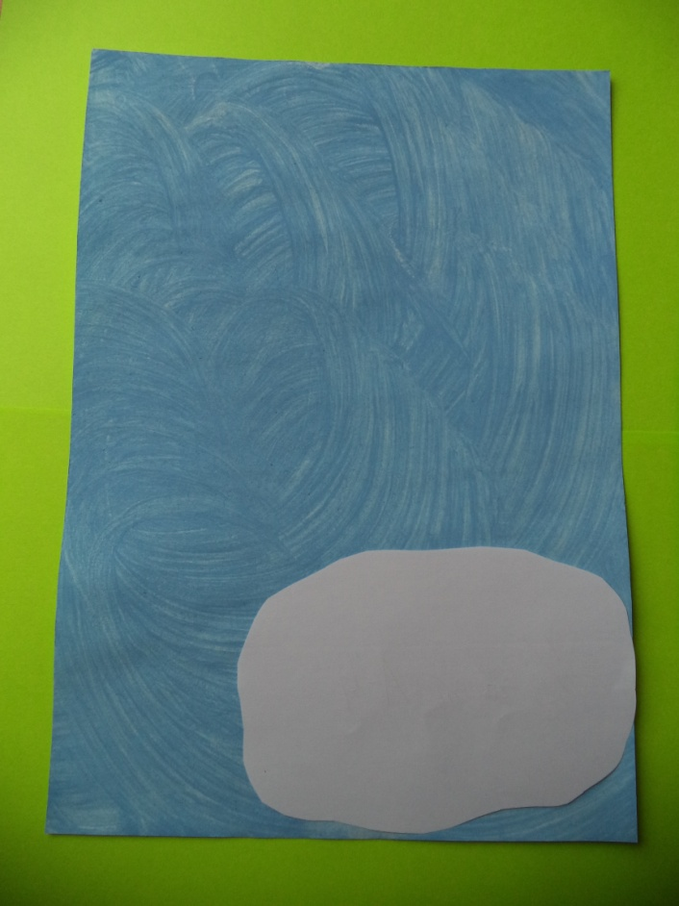

У

У синего прямоугольника загибаем все углы в произвольной форме.

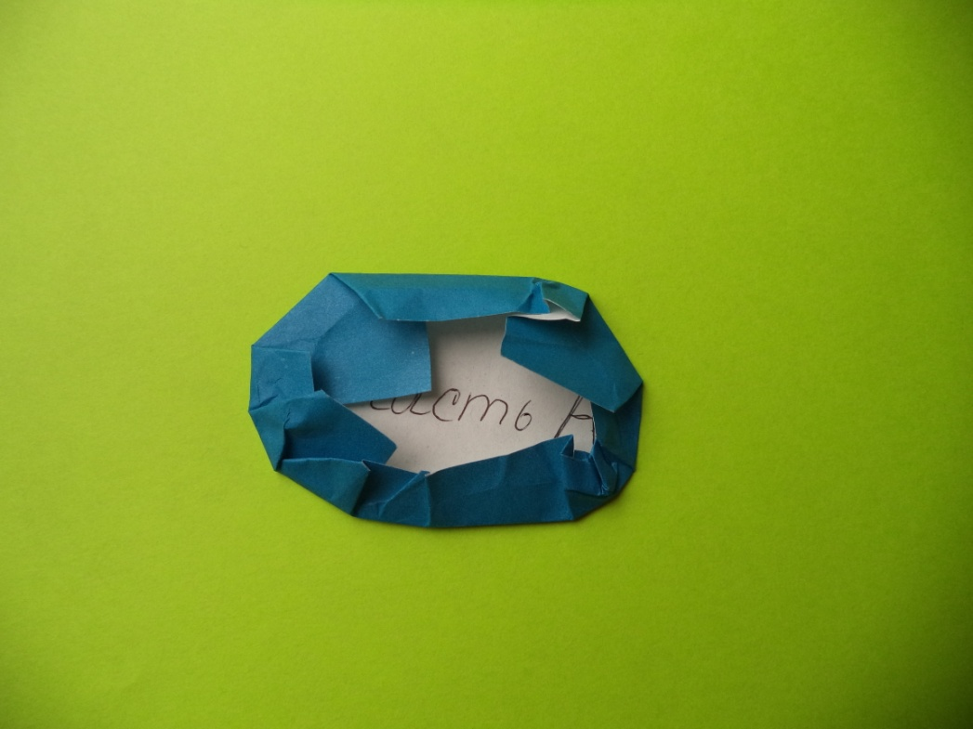

Положив квадрат оранжевого цвета цветной стороной к себе, складываем базовую форму «воздушный змей».

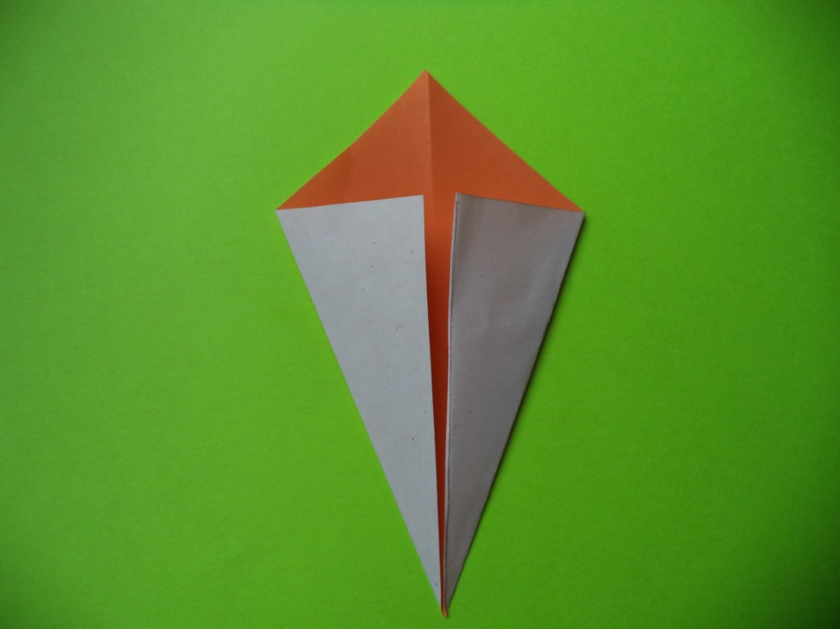

Сгибаем верхний треугольник от себя (на фото – вид с обратной стороны).

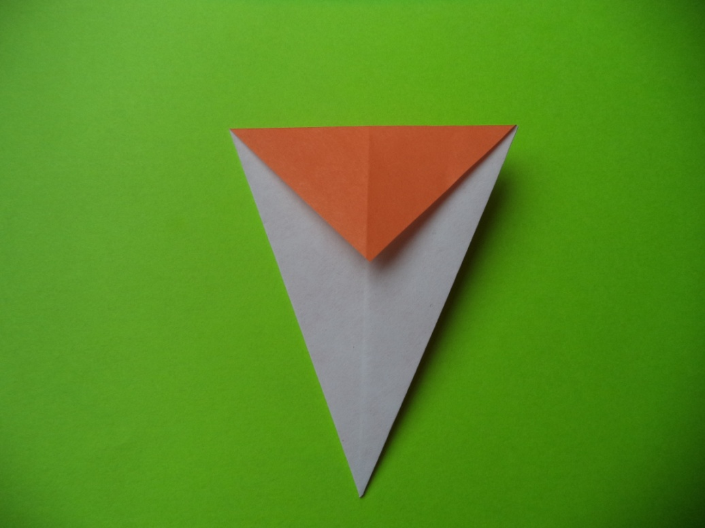

Опускаем боковые углы к центру.

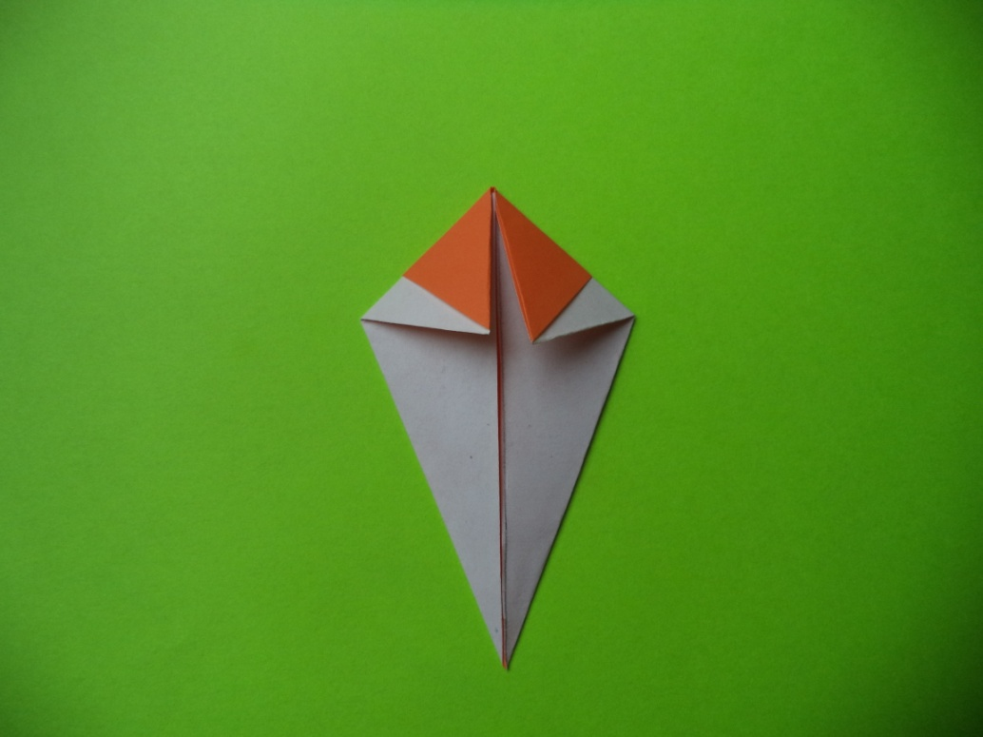

Отгибаем уши, верхний угол отгибаем.

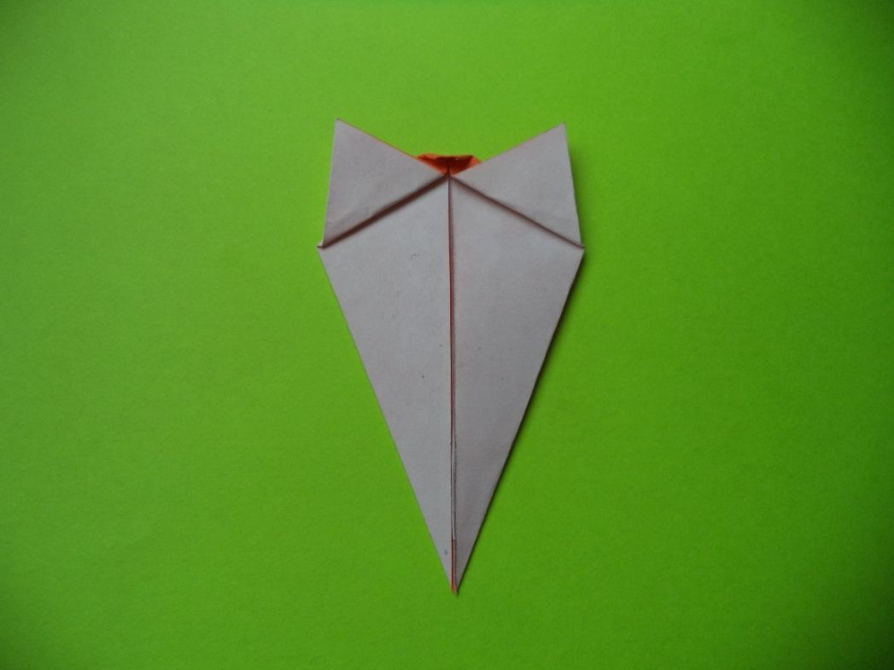

Переворачиваем заготовку на другую сторону – голова готова.

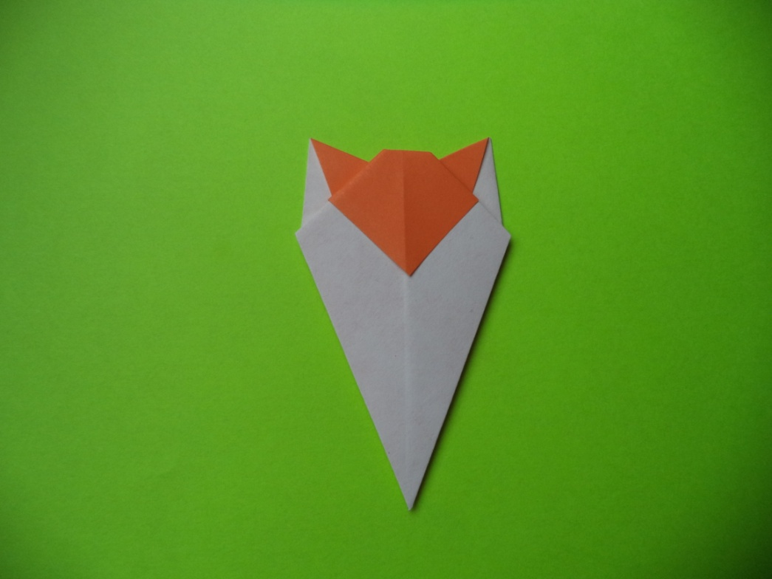

Из второго оранжевого квадрата складываем базовую форму «треугольник».

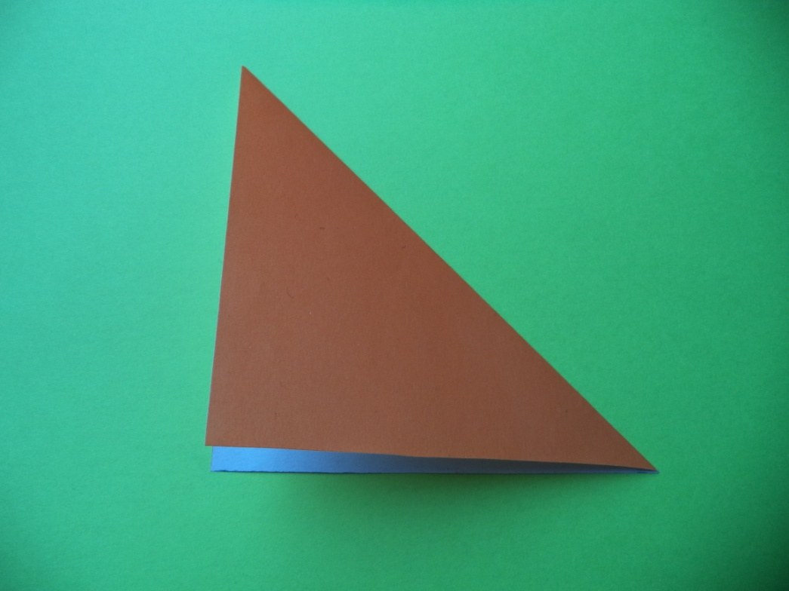

Делаем складку – «молнию». Приклеиваем к туловищу голову.

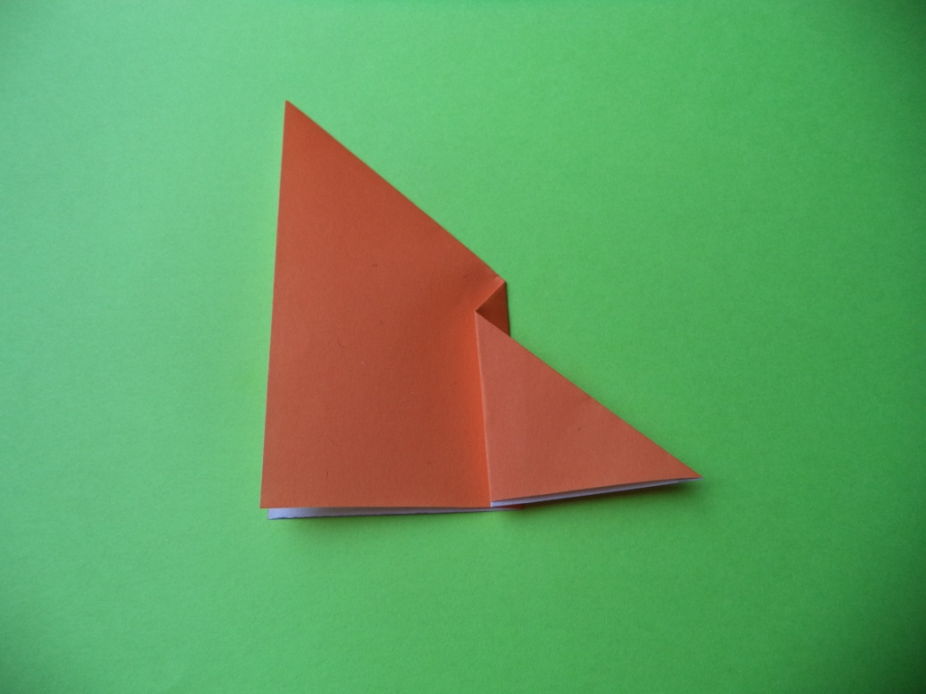

Для изготовления уточки берём белый квадрат и складываем базовую форму «воздушный змей».

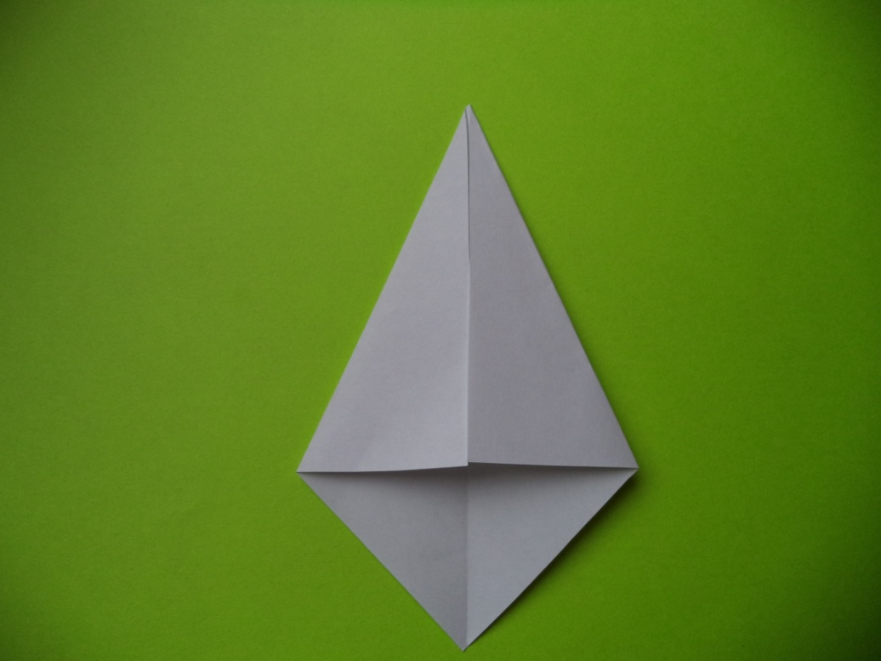

Сгибаем верхний угол до нижнего треугольника.

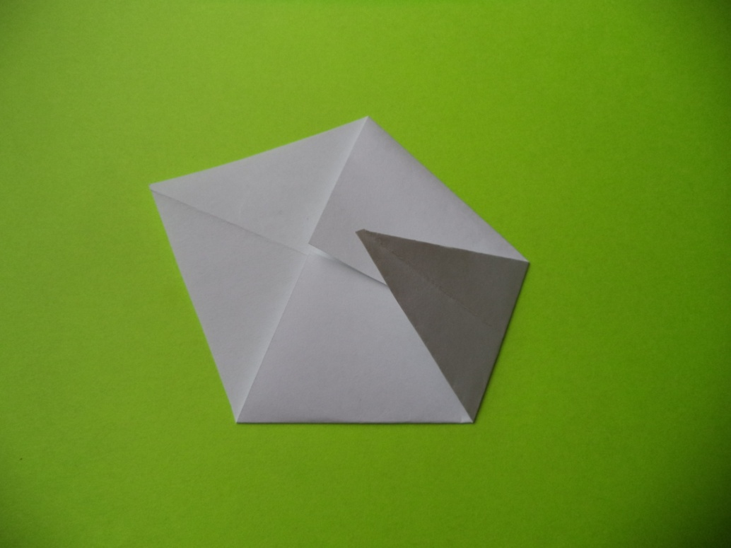

Сгибаем заготовку пополам.

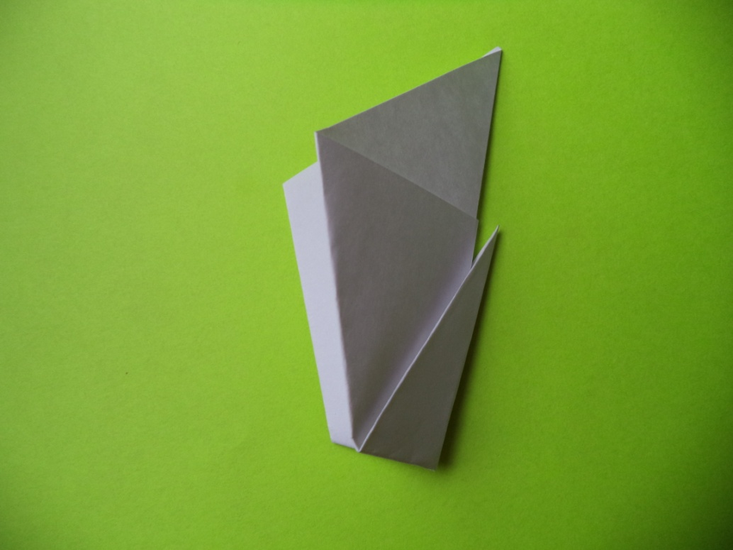

Оттягиваем шею, фиксируем новые линии.

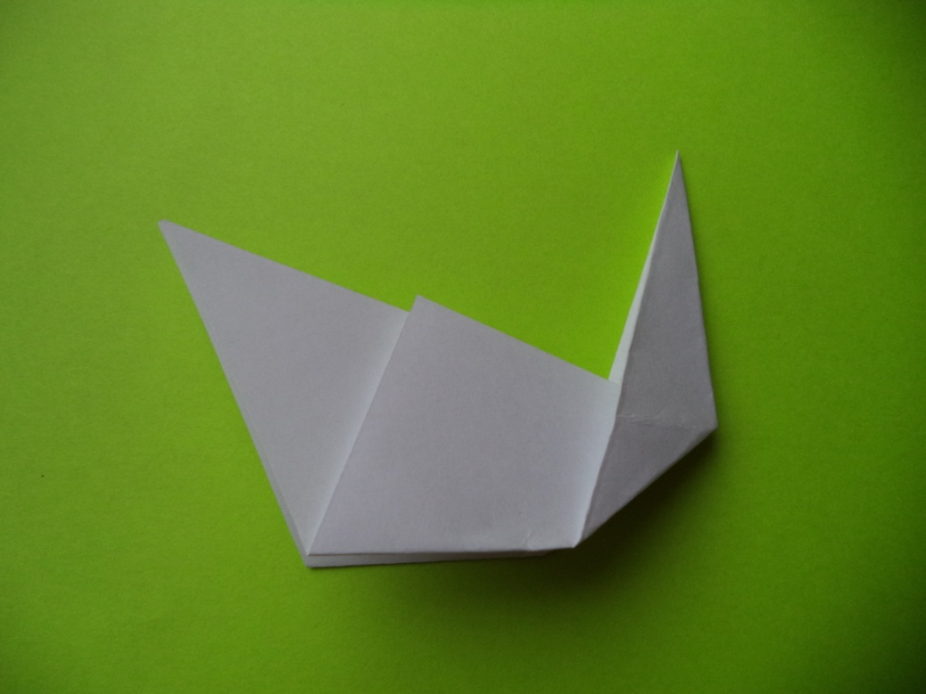

Таким же образом оформляем голову.

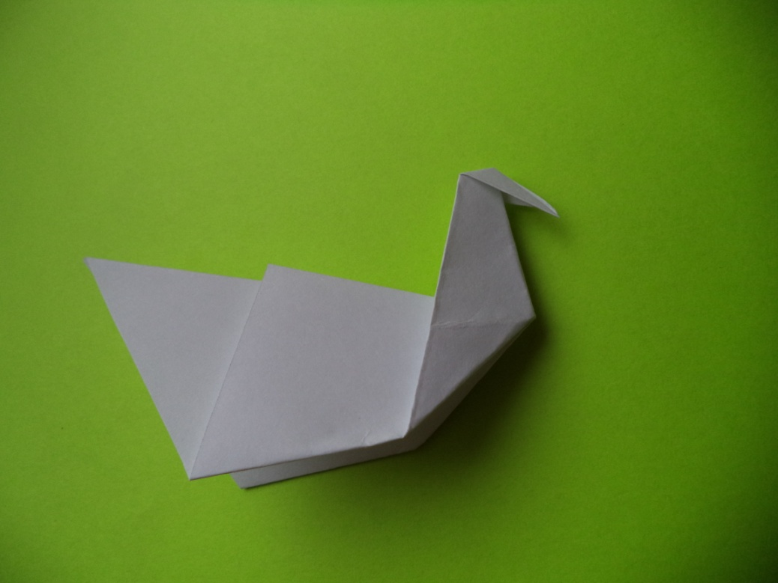

Ёлочки складываем двумя способами:

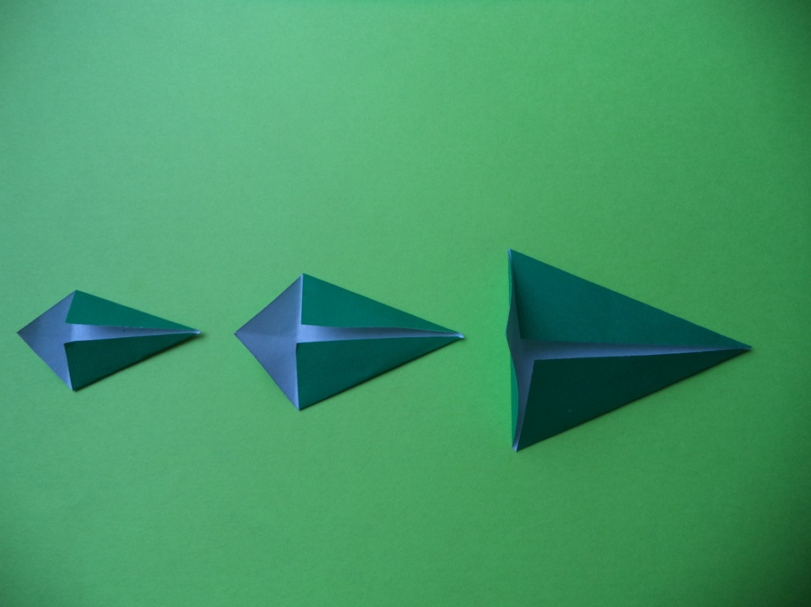

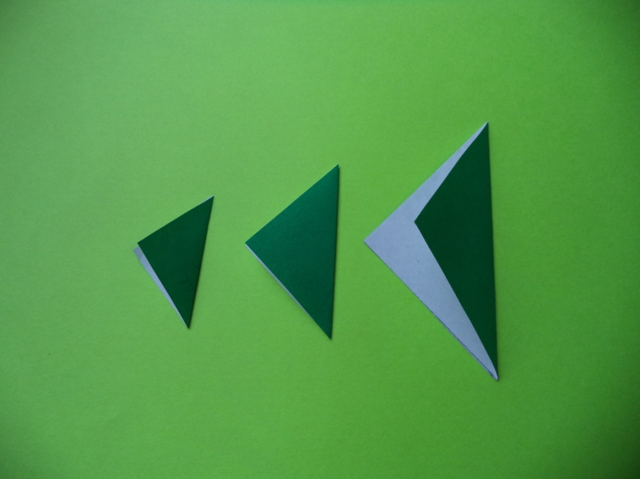

Из полученных заготовок составляем композицию на листе. Фломастером дорисовываем мелкие детали.

Надеюсь, что такое художественное творчество увлечёт вас, а ваши детки получат огромное удовлетворение от такой совместной работы!